|  |  |  |  |  |
| --- | --- | --- | --- | --- |
| 國立台東高級中學 | 105學年度  第一學期 | 第二次期中考 | 高三 物理科試題卷 |  |
| 畫答案卡：否 適用班級：3-1.2.3.4.9 | | | | |

填充題：共35格，每格3分，最高以100分計算

1.關於波動與介質之間的敘述，下列何者正確？ (A)物質受到擾動而在內部引起波動時，固體與流體介質的波動傳播方式都是相同的 (B)介質位移的方向平行於擾動或波動的傳播方向，以這種方式傳播的波動稱為縱波 (C)以空氣為介質的聲波是橫波的一種 (D)以水為介質的聲波是屬於橫波。

2.有關醫學用的超音波儀器 (A)雖稱為超音波，但是實際上是屬於電磁波的一種 (B)其傳播速率遠高於一馬赫 (C)其頻率超過20000赫茲 (D) 是能量很強的一種聲波，常人應該都可以聽得到。

3.共鳴空氣柱實驗，將一音叉放在一鉛直的開管玻璃上端，管內裝水並調整水位高低以便改變空氣柱長度，測得當水面離管口8公分與28公分時產生連續共鳴現象，若聲速為340公尺/米，則音叉頻率為何?

4.某生作實驗，取一音叉敲擊後，靠近裝有水的直立長管，調節水位高低，得到第一個聲音明顯轉強的共振點，作一記號。再敲擊音叉並降低水位，尋找出第二個聲音明顯轉強的共振點，若當時氣溫為25°C，且兩個共振點距離為34.6公分，則該音叉的頻率為何？

5. 做共鳴空氣柱實驗時，聲速為340公尺／秒 ，音叉頻率為340赫，若玻璃管長為100公分，則最多可以找到 個共鳴點。

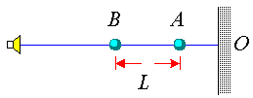6.一支揚聲器朝向一面牆壁發射單頻的聲波，如圖所示。已知*A*、*B*兩處的音量最大，且*A*、*B*之間的所有點，音量都小於*A*、*B*兩點處，則  
(1)聲波的波長為何？   
(2)*A*與牆面上*O*點的最短距離為何？

7. 一輛汽車於時間*t*＝0秒從靜止狀態起動，以等加速度10公尺／秒2沿直線駛向一靜止的聲源。若空氣中聲速為330公尺／秒，靜止聲源發出440赫的聲波，則汽車上的乘客在*t*＝3秒時，聽到聲波的頻率為 赫。

8.當波源與觀察者在其連線上有相對運動時，觀察者所測得的頻率與波源實際上所發出的頻率不同，此現象稱為 效應。

9.在直立平面鏡前一公尺處，站有一眼睛高1.5公尺的人，從鏡中恰可看到人後4公尺處之4.5公尺高的樹，滿映鏡中，則平面鏡中上緣高度離地面若干公尺？

10.點光源距面積為10平方公分之平面鏡40公分，鏡前120公分處有一牆與鏡面平行，則反射光照到牆上之亮區面積為何？

11.焦距 50 公分的凸面鏡前 2 公尺處，有高1公尺之物，此物應成像在何處？   
若於鏡前 40 公分處觀察，可見鏡內映滿該物之像，求此凸面鏡之直徑大小?

12.某燭燄之像位於凹面鏡中心前30公分處，若燄高10公分，其像高5公分，則此鏡之焦距為何?

13.廚師拿金屬湯杓時，見像距凹面 12 公分且正立， 將杓面翻過來使凸面面對自己，見其像正立距凸面4公分，則杓之焦距為何? 公分，廚師的臉距離勺子 公分。

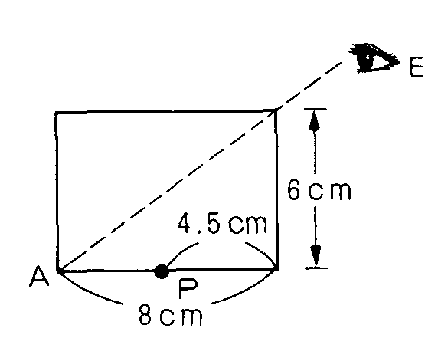14.如圖，某人在E處恰見杯底遠端A點，若杯內注滿某液體後，恰可在原處見杯底 P 點，則此液折射率為何？

15.光線由真空進入折射率之某介質時，其反射線與折射線互成垂直，則入射角為何?

16.一狹窄的光束以53°的入射角進入一長方形水槽的水面。此光束被折射後繼續前行，當到達槽底時，封在一平放的平面鏡上，被平面鏡反射回到水面上，再被折射進入空氣。假如槽裏的水深10公分，則光線進入水面的一點與光線由水面射出的一點之間的距離為若干？(水的折射率= 4/3)

17.厚度 20 公分的平行玻璃板，光線以入射角 53 度從空氣中入射，已知玻璃折射率為，則射出後側位移 公分?

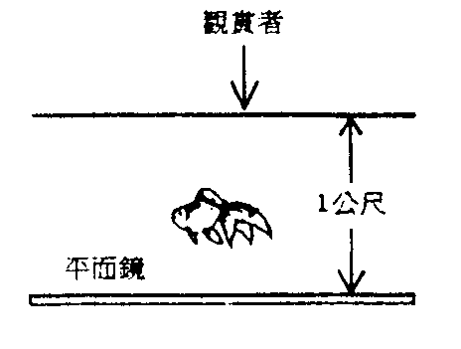18.一條小金魚在一水深為 1 公尺的池中，池底為一片大鏡子，如圖所示。觀察者幾乎在其正上方時，可看見兩條金魚，若測得兩魚間的垂直距離為60公分，若水的折射率為4/3 ，則金魚與池底的實際距離為多少公分。

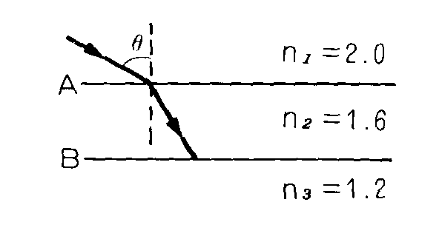19.如圖，欲在 B 界面發生全反射，則入射角θ之範圍為何?

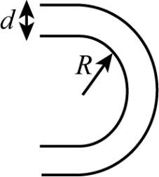20.醫學上以玻璃纖維為光導管（光纖管）作成內視鏡，觀察病人的健康狀況，若欲以直徑d之玻璃纖維彎成半徑為R之光導管，如右圖，則玻璃纖維之折射率最小須大於多少？ 方可使光線不至於露出。

21.雨過天晴，在與太陽的相對位置上會出現霓與虹，下列何者正確?   
(A)霓與虹都是日光經過水珠所產生的色散現象   
(B)霓的光度較弱，是因為霓形成過程中，光在水珠中多經歷一次折射及一次反射   
(C)虹的色彩中，紅色的仰角比紫色仰角大   
(D)霓的色彩中，紫色的仰角比紅色仰角小   
(E)水珠對紫光的折射率比對紅光的折射率大

22.一物置於焦距0.2m的凸透鏡主軸上，若物與透鏡距離分別為  
(1)0.3m (2)0.15m，求像的位置各為何？ ，

23.凸透鏡與屏幕相距12公分，物體經此透鏡所成之實像正落於屏上，如果將透鏡離物體移遠2公分，屏應向透鏡移近2公分，始又可生實像於屏上，則此透鏡之焦距為若干公分？

24.文意選填，改編自朱自清-----荷塘月色。

(A)直進 (B)反射 (C)折射 (D)全反射 (E)臨界角 (F) 漫射 (G)干涉 (H)繞射

這幾天心裡不寧靜。今晚在院子裡乘涼，忽然想起日日走過的荷塘，在這滿月的光裡，總該另有一番樣子吧。月亮漸漸地升高了，牆外馬路上孩子們的歡笑，已經聽不見了；白天聲音可以隔牆聽到嬉鬧聲是由於聲音的 ，妻在房裡拍著閏兒，迷迷糊糊地哼著眠歌。我悄悄地披了大衫，帶上門出去。

沿著荷塘，是一條曲折的小煤屑路。這是一條幽僻的路，白天也少人走，夜晚更加寂寞。荷塘四面，長著許多樹，蓊蓊鬱鬱的。路的一旁，是些楊柳，和一些不知道名字的樹。沒有月光的晚上，這路上陰森森的，有些怕人，今晚卻很好，雖然月光也還是淡淡的。

路上只我一個人，背著手踱著，這一片天地好像是我的；我也像超出了平常的自己，到了另一世界裡。我愛熱鬧，也愛冷靜；愛群居，也愛獨處。像今晚上，一個人在這蒼芒的月下，什麼都可以想，什麼都可以不想，便覺得是個自由的人，白天裡一定要做的事，一定要說的話，現在都可不理，這是獨處的妙處；我且受用這無邊的荷香月色好了。

曲曲折折的荷塘上面，彌望到的是田田的葉子，葉子出水很高，像亭亭的舞女的裙。層層的葉子中間，零星地點綴著白花，有嬝娜地開著的，有羞澀地打著朵兒的，正如一粒粒的明珠，又如碧天裡的星星，又如剛出浴的美人。水面因著光的 ，產生美麗的倒影，微風過處，送來縷縷清香，彷彿遠處高樓上渺茫的歌聲似的，然而方才的倒影也因為 ，散了、模糊了。這時候葉子與花也有一絲的顫動，像閃電般，霎時傳過荷塘那邊去了。葉子本是肩並肩密密地挨著，這便宛然有了一道凝碧的波浪。葉子底下是脈脈的流水，水面下的葉柄因為入射角大於 ，發生了 ，遮住了，不能見一些顏色，而葉子卻更見風致了。

月光如流水一般，靜靜地瀉在這一片葉子和花上，薄薄的青霧浮起在荷塘裡，葉子和花彷彿在牛乳中洗過一樣；又像籠著輕紗的夢。雖然是滿月，天上卻有一層淡淡的雲，所以不能朗照，月光被薄薄的水氣 ，產生了一圈的月暈，更加迷濛了；但我以為這恰是到了好處－－甜眠固不可少，小睡也別有風味的。月光是隔了樹照過來的，高處叢生的灌木，落下參差的班駁的黑影，峭楞楞如鬼一般，影子的成因是光的 ；彎彎的楊柳稀疏的倩影，卻又像是畫在荷葉上。塘中的月色並不均勻， 但光與影有著和諧的旋律，如梵婀玲上奏著的名曲。

荷塘的四面，遠遠近近，高高低低都是樹，而楊柳最多，這些樹將一片荷塘重重圍住，只在小路一旁，漏著幾段空隙，像是特為月光留下的。樹色一例是陰陰的，乍看像一團煙霧；但楊柳的豐姿，便在煙霧裡也辨得出。樹梢上隱隱約約的是一帶遠山，只有些大意罷了。樹縫裡也漏著一兩點路燈光，沒精打采的似乎是渴睡人的眼，這時候最熱鬧，要算樹上的蟬聲與水裡的蛙聲；地上水窪浮著油彩，也不甘寂寞的 著，但熱鬧是牠們的，我甚麼都沒有。

|  |  |  |  |  |  |  |  |  |  |
| --- | --- | --- | --- | --- | --- | --- | --- | --- | --- |
| 國立台東高級中學 | | 105學年度  第一學期 | 第二次期中考 | | 高三 物理科答案卷 | | |  | |
| 畫答案卡：否 適用班級：3-1.2.3.4.9 | | | | | | | | | |
| 班級: 座號: 姓名: | | | | | | | | | |
|  |  | | |  | |  |  | |
|  |  | | |  | |  |  | |
|  |  | | |  | |  |  | |
|  |  | | |  | |  |  | |
|  |  | | |  | |  |  | |
|  |  | | |  | |  |  | |
|  |  | | |  | |  |  | |
|  |  | | |  | |  |  | |
|  |  | | |  | |  |  | |
|  |  | | |  | |  |  | |
|  |  | | |  | |  |  | |
|  |  | | |  | |  |  | |
| 31. | 32. | | | 33. | | 34. | 35. | |
|  |  | | |  | |  |  | |